Minecraft mit Unity

Im Modul Computer Graphics an der Hochschule Luzern wurden in einer Projektarbeit die Möglichkeiten von 3D Animationen praxisnah vermittelt. Im Rahmen dieses Projektes wurde ein einfaches Minecraft mit der Unity Game Engine entwickelt. Minecraft ist ein simples, wenn auch erfolgreiches Spiel, welches ursprünglich in Java entwickelt wurde. Während des Spiels kann man Klötze abbauen und wieder platzieren. Dadurch lassen sich komplexe Welten auf einfache Weise erstellen.

Für die Entwicklung wurde die Unity Game Engine verwendet. Unity ist in einer kostenlosen Version verfügbar, in der sich einige Funktionen nur eingeschränkt benutzen lassen. Unity ist gängigen 3D-Modellierungsprogrammen nachempfunden. Abbildung 1: Unity Hauptfenster zeigt das Hauptfenster von Unity.

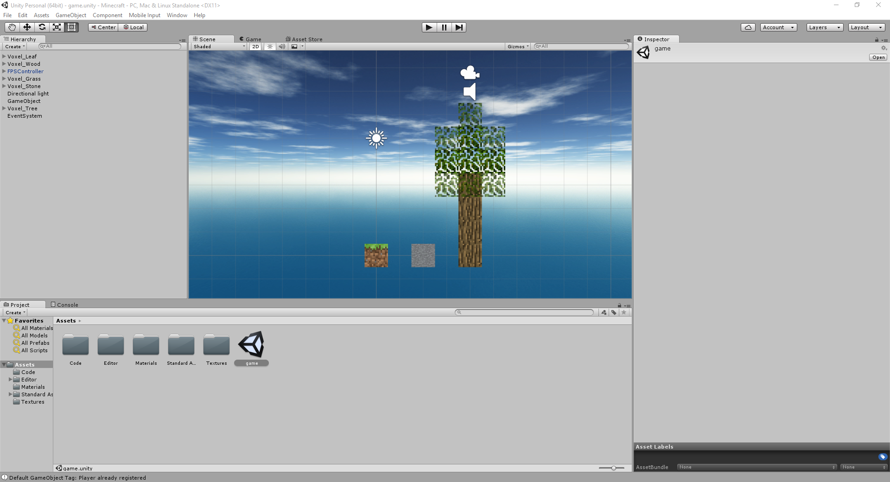

Abbildung : Unity Hauptfenster

In der Mitte des Hauptfensters sieht man eine Scene, welche die Objekte des Spiels enthält. Eine Scene kann z.B. ein Hauptmenü oder verschiedenen Levels im Spiel darstellen. Für das Minecraft wurde nur eine Scene verwendet, in der das ganze Spiel abläuft. Für den Himmel im Hintergrund wurde eine Skybox verwendet, auf welche eine Textur gelegt wurde. Die Skybox ist in Unity bereits enthalten. Für die Klötze wurden 6 Polygone zu einem Würfel zusammengefügt. Jedes Polygon wurde mit einer Textur und einem Skript belegt. Dieser Ansatz ist nicht sehr performant und könnte noch verbessert werden. Abbildung 2: Textur für Gras-Klotz zeigt die Texturen für einen Klotz (Seite / Unten / Oben).

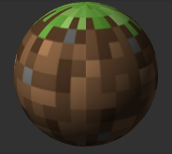 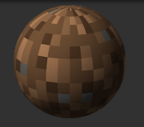 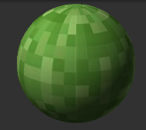

Abbildung 2: Textur für Gras-Klotz

Auf jedem Polygon kann zudem ein Klick-Event registriert werden. Klickt ein Spieler auf ein Polygon, wird der Event-Listener aufgerufen und die Spiellogik ausgeführt. Die Spiellogik wurde in C# implementiert. Die Verknüpfung zwischen C# und dem Hauptfenster wird über Instanz-Variablen im C#-Code realisiert. Die öffentlichen Felder einer C#-Klasse sind im Hauptfenster sichtbar und können mit entsprechenden Werten belegt werden.

Für die Beleuchtung wurde ein Directional Light in der Scene positioniert und die Materialien wurde ein diffuser Shader verwendet. Als Spielfigur wurde ein FirstPersonCharacter von Unity verwendet. Die Spielfigur kann mit den Tasten W, A, S und D bewegt werden. Mit der Leertaste kann die Figur springen. Die Kamera kann mit der Maus bewegt werden. All diese Funktionen sind von Unity bereits implementiert worden.

Das fertige Spiel kann bei Bedarf auf unterschiedliche Zielplattformen (z.B. Windows, Android usw.) kompiliert und als native Datei verteilt werden. Diese Projektarbeit hat gezeigt wie sich auf einfache Weise ein Spiel mit 3D-Grafik erstellen lässt. Der Aufwand um so ein Spiel z.B. in WebGL zu programmieren wäre um einiges grösser. Abbildung 3: Minecraft in Action zeigt Minecraft in Action. Die Spielwelt wurde zufällig zu Beginn des Spiels generiert. Der Sourcecode und eine kompilierte Version des Spiels ist unter <https://github.com/wuethrich44/cg-unity> verfügbar.

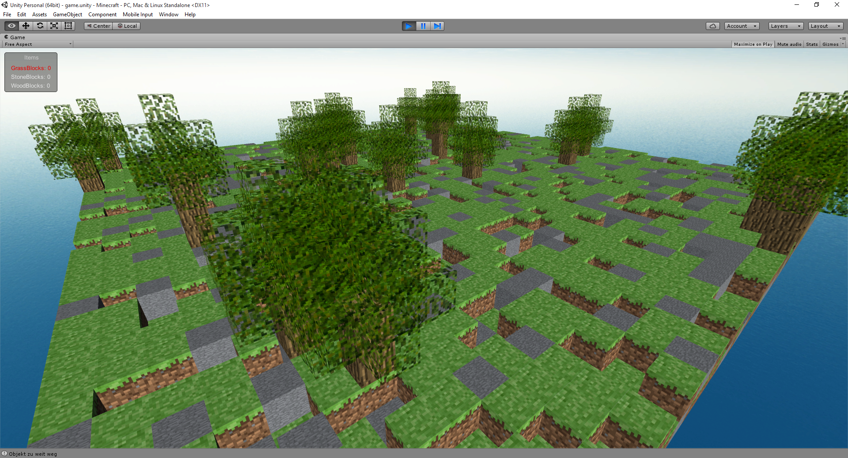

Abbildung : Minecraft in Action